Cuadernillo 2: Capturas avanzadas
1 - CAPTURAS CON TORRE ( )
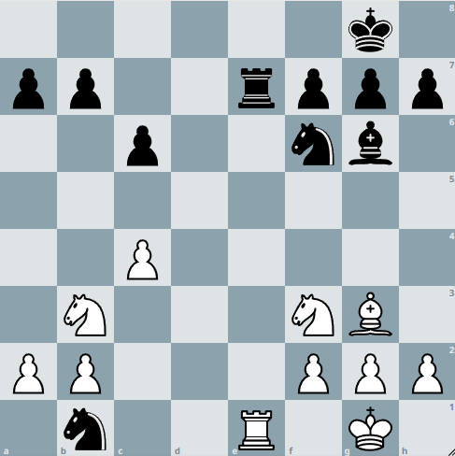

2 - CAPTURAS CON TORRE ( )
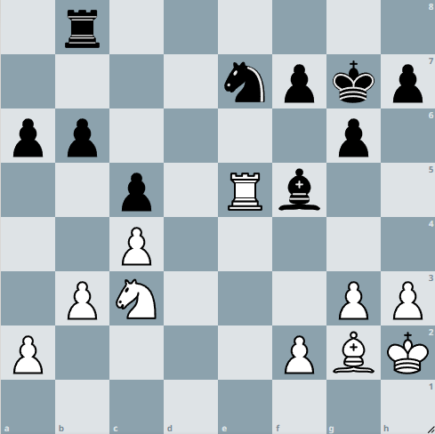

3 - CAPTURAS CON TORRE ( )
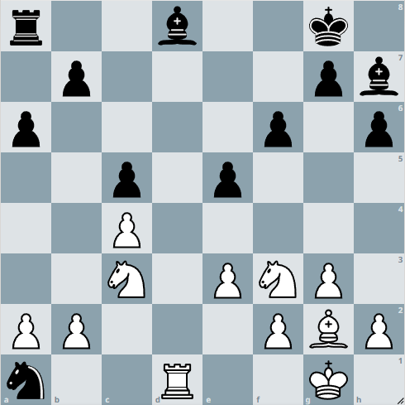

4 - CAPTURAS CON TORRE ( )
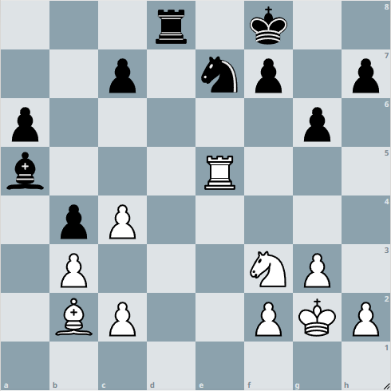

5 - CAPTURAS CON TORRE ( )
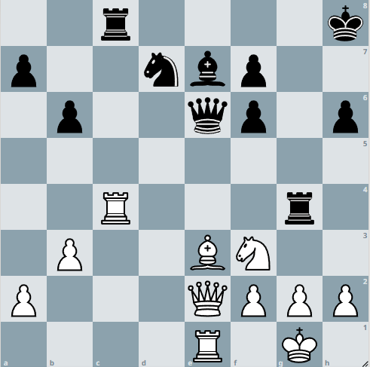

6 - CAPTURAS CON TORRE ( )
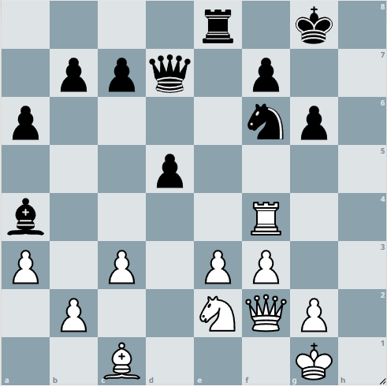

7- CAPTURAS CON ALFIL ( )
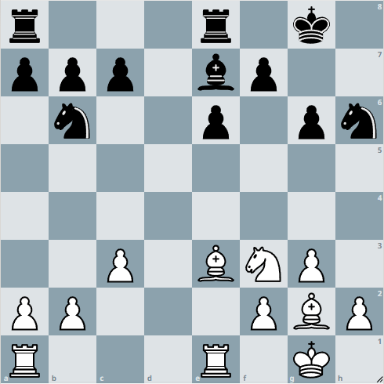

8- CAPTURAS CON ALFIL ( )
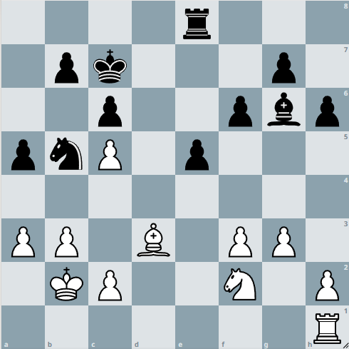

9- CAPTURAS CON ALFIL ( )
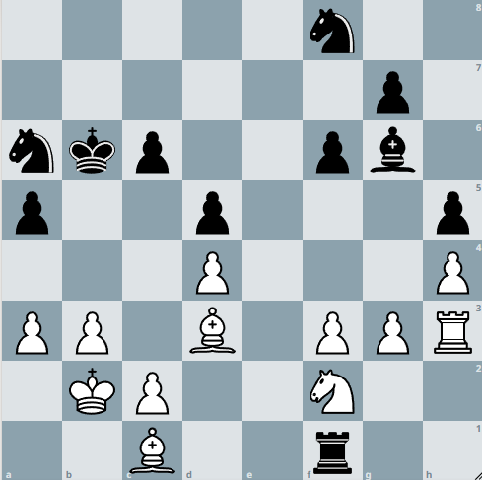

10- CAPTURAS CON ALFIL ( )
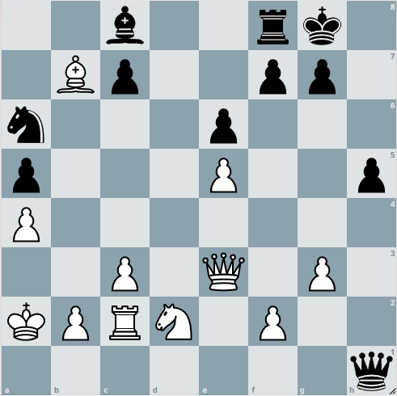

11- CAPTURAS CON ALFIL ( )
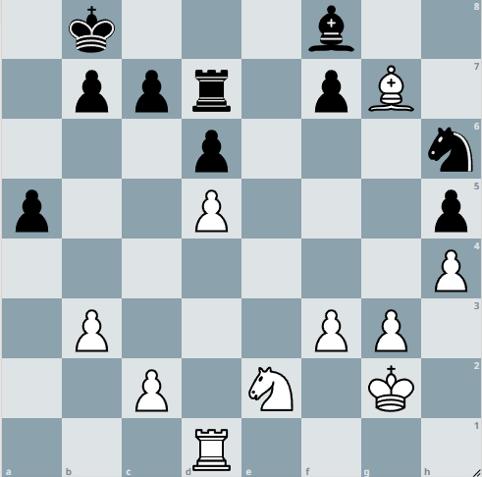

12- CAPTURAS CON ALFIL ( )
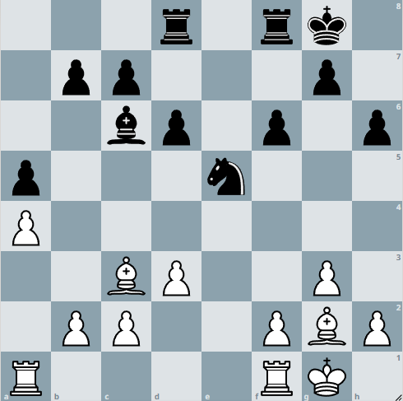

13- CAPTURAS CON DAMA ( )
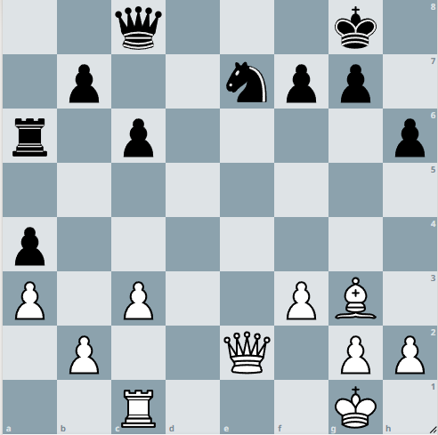

14- CAPTURAS CON DAMA ( )
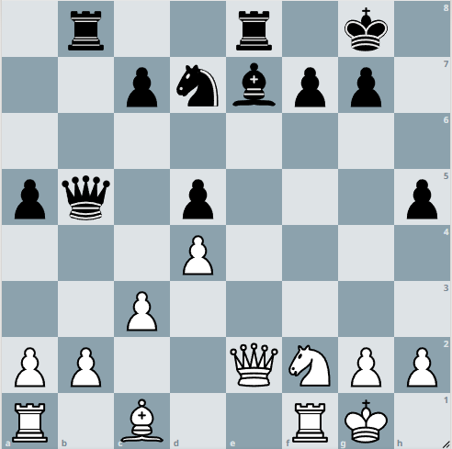

15- CAPTURAS CON DAMA ( )
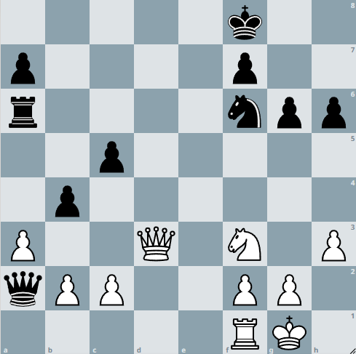

16- CAPTURAS CON DAMA ( )
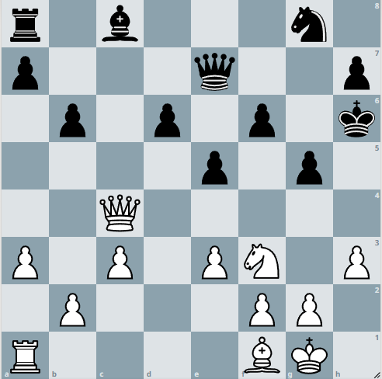

17- CAPTURAS CON DAMA ( )
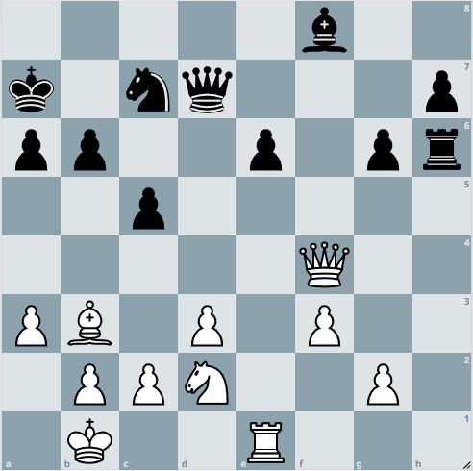

18- CAPTURAS CON DAMA ( )
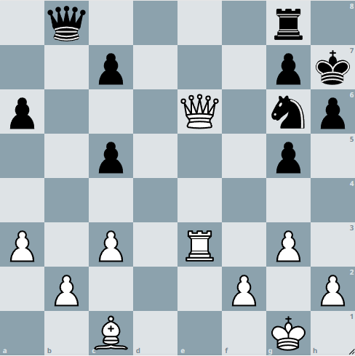

19- CAPTURAS CON CABALLO ( )
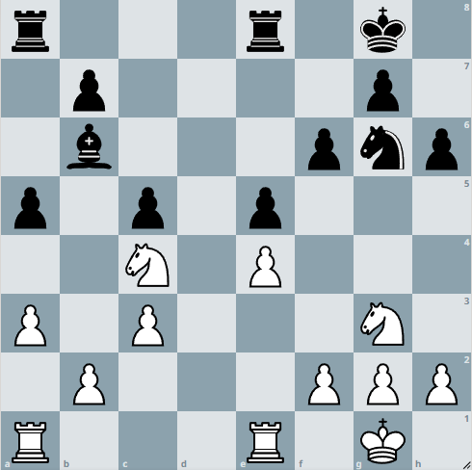

20- CAPTURAS CON CABALLO ( )
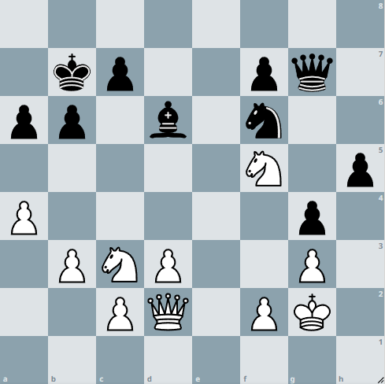

21- CAPTURAS CON CABALLO ( )
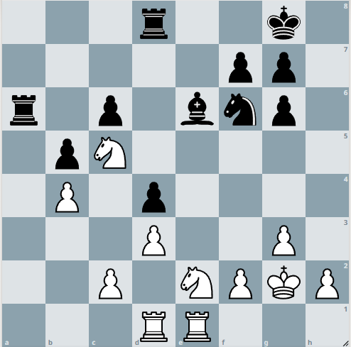

22- CAPTURAS CON CABALLO ( )
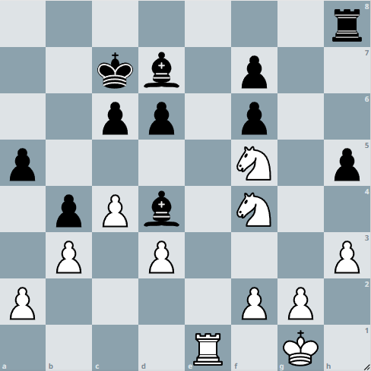

23- CAPTURAS CON CABALLO ( )
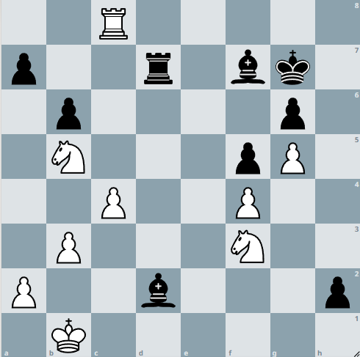

24- CAPTURAS CON CABALLO ( )
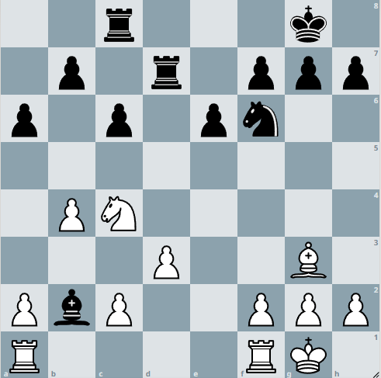

25- CAPTURAS CON REY ( )
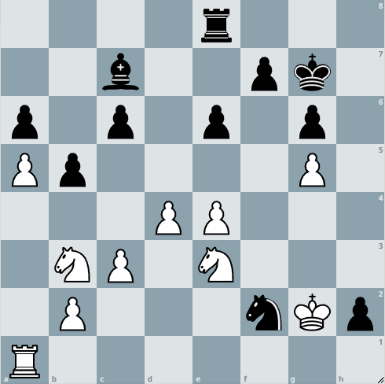

26- CAPTURAS CON REY ( )
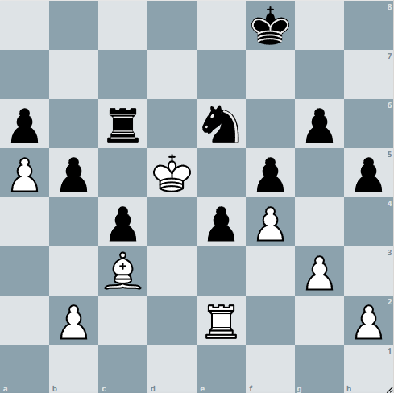

27- CAPTURAS CON REY ( )
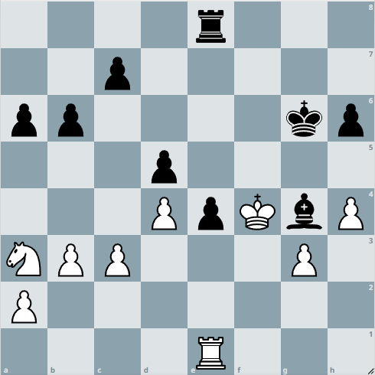

28- CAPTURAS CON REY ( )
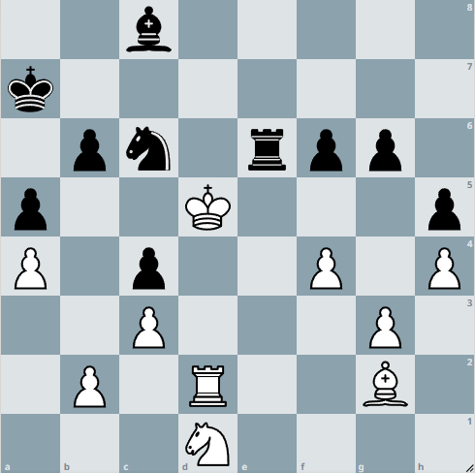

29- CAPTURAS CON REY ( )
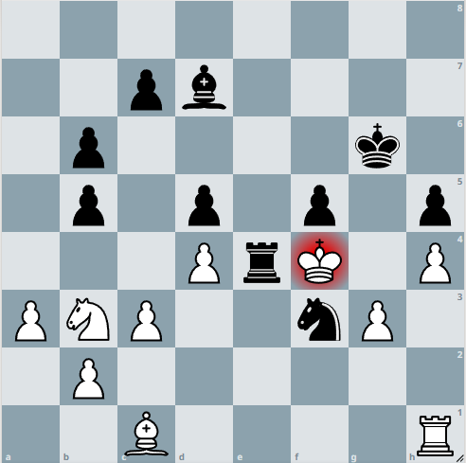

30- CAPTURAS CON REY ( )
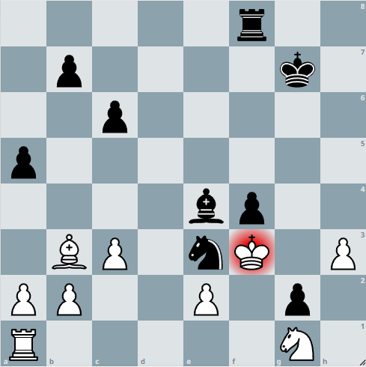

31- CAPTURAS CON PEON ( )
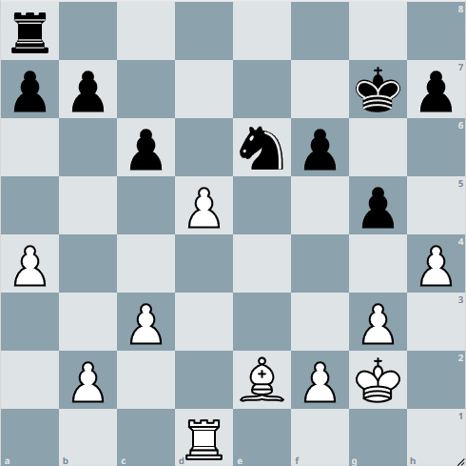

32- CAPTURAS CON PEON ( )
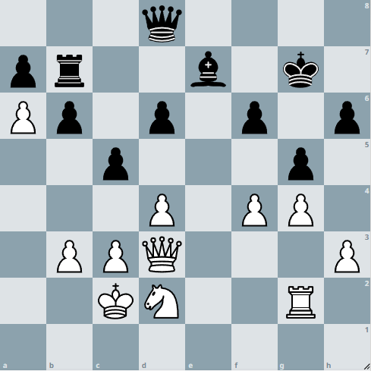

33- CAPTURAS CON PEON ( )
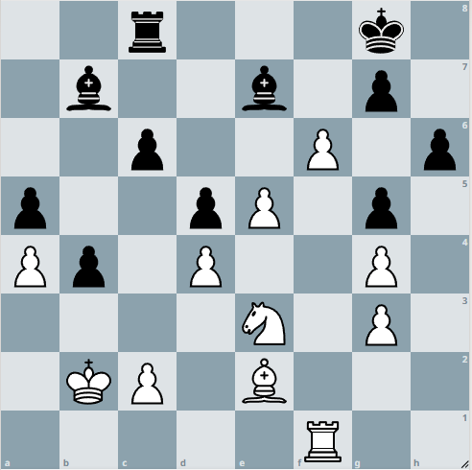

34- CAPTURAS CON PEON ( )
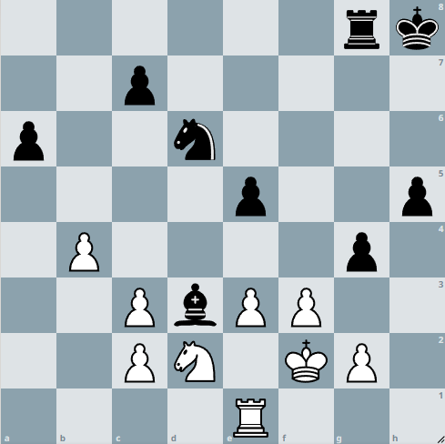

35- CAPTURAS CON PEON ( )
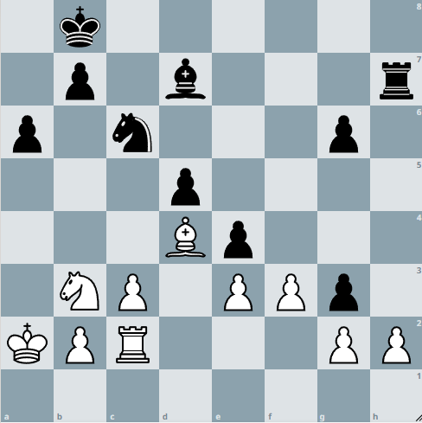

36- CAPTURAS CON PEON ( )
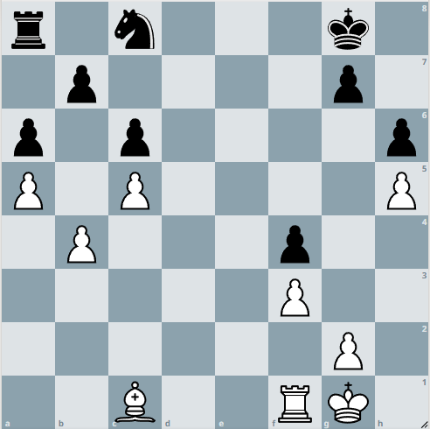

37- CAPTURAS VARIAS ( )
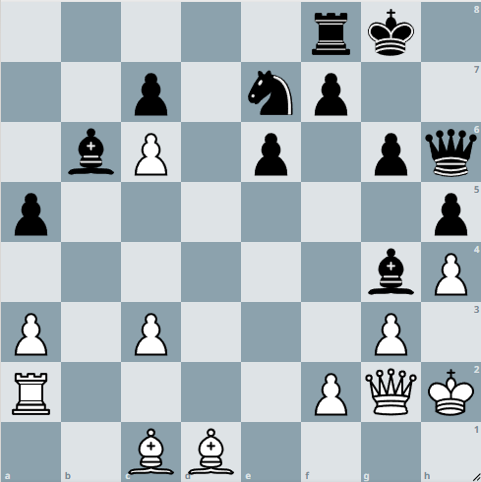

38- CAPTURAS VARIAS ( )
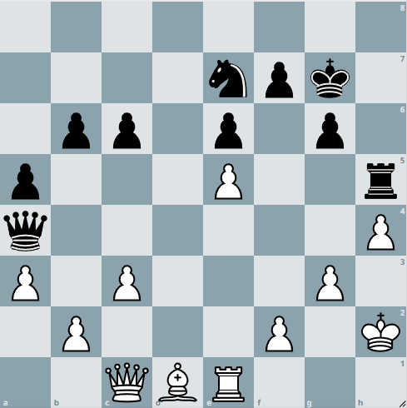

39- CAPTURAS VARIAS ( )
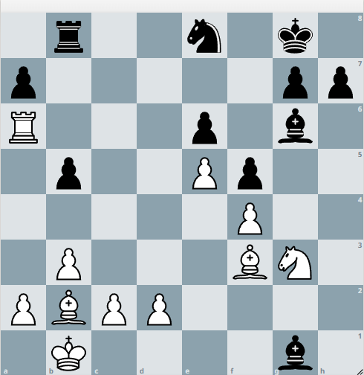

40- CAPTURAS VARIAS ( )
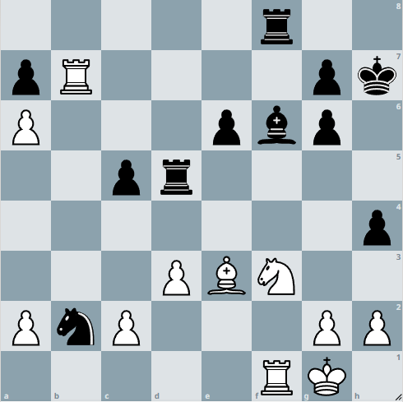

41- CAPTURAS VARIAS ( )
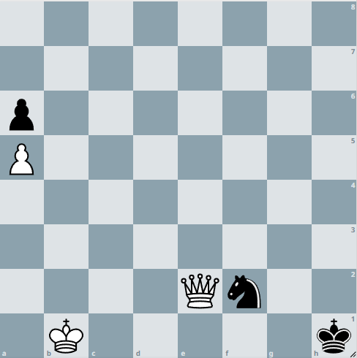

42- CAPTURAS VARIAS ( )
